websocket wss://api.zhiyun360.com:28090
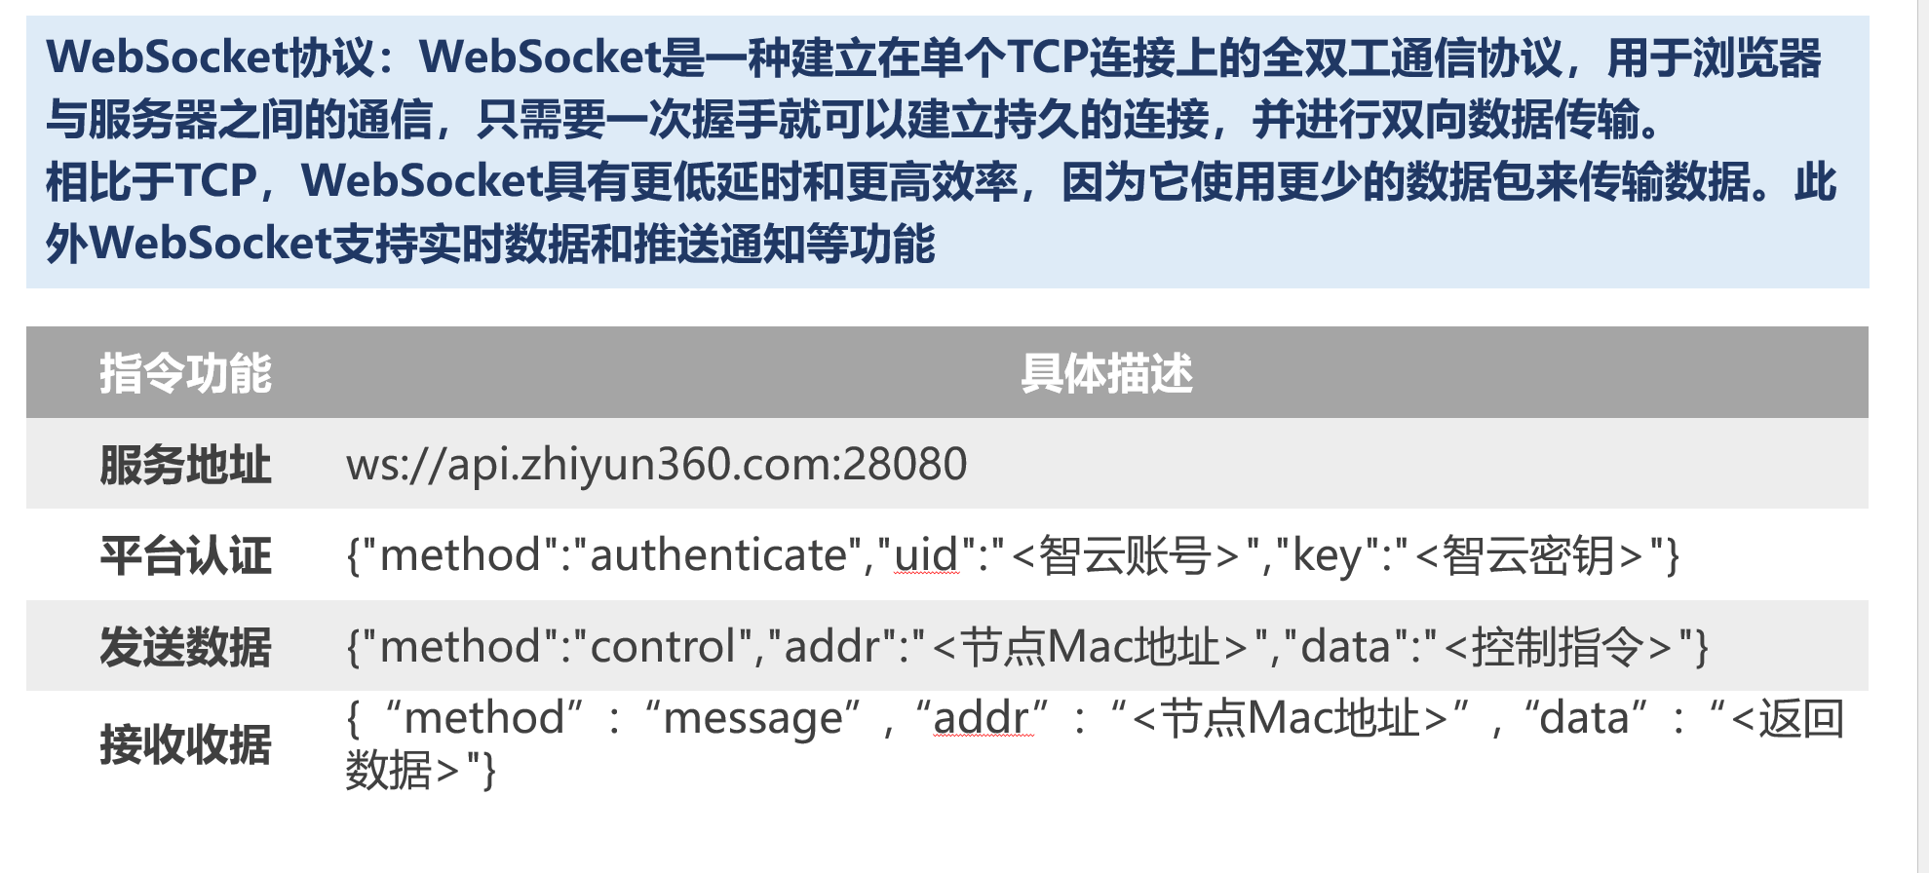
WebSocket在线测试工具
智云平台接入：
地址：wss://api.zhiyun360.com:28090
协议：websocket

使用说明：
1. 当网关程序连接到服务器后，首先发送如下认证指令
{"method":"authenticate","uid":"<应用ID>","key":"<应用KEY>","version":"0.1.0","autodb":true}
例如：
{"method":"authenticate","uid":"721096877139","key":"BQYJBg8DAA8CCFJYBQBVVF9VC1IaCAYIAx8EBwhVFQMGBgsUDlZTUQ8BAA5WBAZfXg","version":"0.1.0","autodb":true}
服务器响应（JSON包以十六进制00结尾）：
{"method":"authenticate_rsp","status":"ok"}
2. 网关空闲时会往服务器发送心跳包：
例如：{"method":"echo","timestamp":2305281585800,"seq":5}
服务器必须将数据原样返回（JSON包以十六进制00结尾）：
{"method":"echo","timestamp":2305281585800,"seq":5}
3. 网关收到服务器发来的控制指令格式（JSON包以十六进制00结尾）：
{"method":"control", "addr":"<节点MAC地址>", "data":"<控制指令>"}
例如：发送"{D1=64,D1=?}"给MAC地址为AA:BB:CC:DD的节点
{"method":"control", "addr":"01:12:4B:00:00:DF:C0:F1", "data":"{A0=?,D1=?}"}
4. 当有节点要发送数据到服务器时，数据格式如下
{"method":"message", "addr":"<节点MAC地址>", "data":"<节点发送的数据>"}
例如：MAC地址为AA:BB:CC:DD的节点发来数据
{"method":"message", "addr":"01:12:4B:00:00:DF:C0:F1", "data":"{A0=22.2}"}
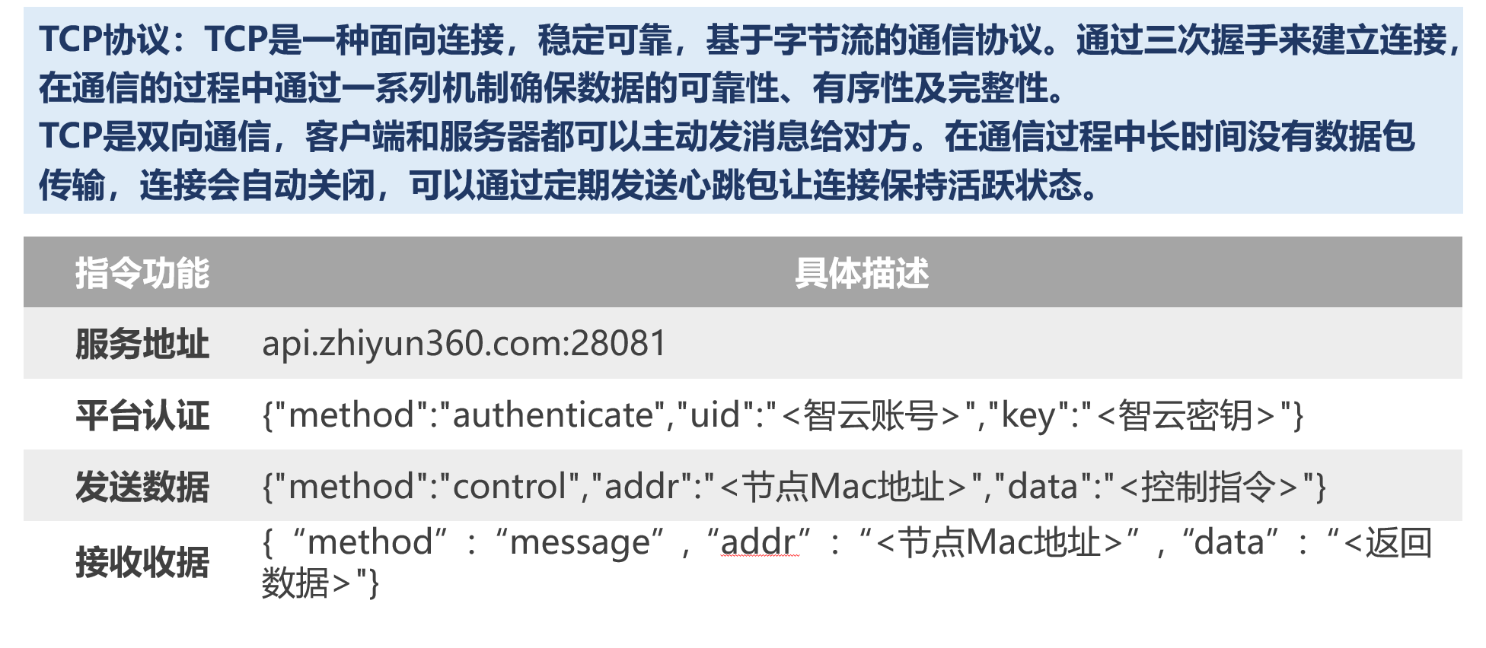
智云平台接入：
地址：api.zhiyun360.com:28082
协议：tcp

使用说明：
1. 当网关程序连接到服务器后，首先发送如下认证指令
{"method":"authenticate","uid":"<应用ID>","key":"<应用KEY>","version":"0.1.0","autodb":true}
例如：
{"method":"authenticate","uid":"721096877139","key":"BQYJBg8DAA8CCFJYBQBVVF9VC1IaCAYIAx8EBwhVFQMGBgsUDlZTUQ8BAA5WBAZfXg","version":"0.1.0","autodb":true}
服务器响应（JSON包以十六进制00结尾）：
{"method":"authenticate_rsp","status":"ok"}
2. 网关空闲时会往服务器发送心跳包：
例如：{"method":"echo","timestamp":2305281585800,"seq":5}
服务器必须将数据原样返回（JSON包以十六进制00结尾）：
{"method":"echo","timestamp":2305281585800,"seq":5}
3. 网关收到服务器发来的控制指令格式（JSON包以十六进制00结尾）：
{"method":"control", "addr":"<节点MAC地址>", "data":"<控制指令>"}
例如：发送"{D1=64,D1=?}"给MAC地址为AA:BB:CC:DD的节点
{"method":"control", "addr":"01:12:4B:00:00:DF:C0:F1", "data":"{A0=?,D1=?}"}
4. 当有节点要发送数据到服务器时，数据格式如下
{"method":"sensor", "addr":"<节点MAC地址>", "data":"<节点发送的数据>"}
例如：MAC地址为AA:BB:CC:DD的节点发来数据
{"method":"sensor", "addr":"01:12:4B:00:00:DF:C0:F1", "data":"{A0=22.2}"}

